Contenido

1. Objetivo y alcance 2

2. Documentos referenciales y registros que aplican 2

3. definiciones 2

3.1 Pureza Varietal 2

Ausencia de mezcla con otras variedades, tallos de una sola variedad. 2

3.2 Tallos fuera de muestra (TFM) 2

3.3 Semilleros 2

3.4 Semillero básico 2

3.5 Semillero certificado 2

3.6 Semillero comercial 3

3.7 Plantía comercial 3

3.8 Boleta de campo 3

4. Herramientas e insumos 3

5. Descripción del proceso 3

6. Fórmulas utilizadas en el proceso de pureza varietal 4

7. Diagrama de flujo 5

8. Matriz plan 5

9. Contingencias 5

10. Anexos 5

# Objetivo y alcance

**GENERAL**

* Determinar el porcentaje de pureza varietal a través del reconocimiento de las variedades presentes en los lotes semilleros o plantías comerciales.

**ESPECIFICOS**

* Generar alertas sobre lotes por debajo del % de pureza establecido y así generar acciones para evitar maduraciones no uniformes que dificulten los procesos en fábrica.
* Determinar la presencia de plagas a través de la medición de daño: % barrenador, % ronrón, % roedor.
* Determinar el % de tallos fuera de muestra (TFM)
* Indicar los % de cada variedad mezcla presentes en los lotes semilleros o plantías comerciales.

# Documentos referenciales y registros que aplican

* 1. Procedimiento Administración de documentos y registros, código: 11-493-03-0001
  2. Parámetros Pureza Varietal, código: 03-319-05-0001

# definiciones

## **3.1 Pureza Varietal**

## Ausencia de mezcla con otras variedades, tallos de una sola variedad.

## **3.2 Tallos fuera de muestra (TFM)**

Tallos presentes en la unidad de muestreo a una distancia mayor a 30 centímetros de la línea de plantas del surco muestreado.

## **3.3 Semilleros**

Lugar donde se siembran las semillas de las plantas para, una vez nacidas, trasplantarlas a un criadero u otro sitio.

## **3.4 Semillero básico**

Es un semillero establecido por plántulas de la estación experimental

## **3.5 Semillero certificado**

Es un semillero establecido por material proveniente del semillero básico

## **3.6 Semillero comercial**

Es un semillero establecido por material proveniente del semillero certificado

## **3.7 Plantía comercial**

Es una plantación nueva establecida por material proveniente de un semillero comercial.

## **3.8 Boleta de campo**

Es un formato para anotar los resultados obtenidos de los muestreos realizados y utilizado para validar la información grabada en sistema.

# Herramientas e insumos

Para la realización de las muestras se utilizarán los siguientes materiales: Cinta métrica 30m, machete, guantes de protección anticorte, lentes de mesh, boleta de campo, tablilla, lapicero, mapas georreferenciados, marcadores, nylon blanco, dispositivo móvil.

# Descripción del proceso

| **Paso** | **ACTIVIDAD** |
| --- | --- |
| 1 | Cada Región cuenta con un Listado Básico. (De este se extrae el listado de los lotes que fueron renovados, y se clasifican según su destino, ya sean semilleros o plantillas). |
| 2 | Una vez definido las fechas, fincas y lotes se procede a hacer una programación para el personal operativo. |
| 3 | Estando en finca se descarga e instala el mapa de la finca en la App Móvil (PDF Maps). |
| 5 | Los mapas tienen el listado de lotes y área de cada lote. Se realizarán 1 muestra por hectárea, se mide una longitud de 10 metros lineales cuando son pantes comerciales, en el caso de semilleros se realizaran 2 muestras por hectárea midiendo una longitud de 5 metros lineales. |
| 6 | Se distribuyen las muestran, se marca la coordenada con una figura tipo alfiler que posee la App en el mapa de forma al azar, buscando que la cantidad de muestras queden bien distribuidas y obtener mayor representatividad del lote. |
| 7 | Se procede a grabar trayectoria hasta llegar (mínimo 40 m) a la coordenada seleccionada anteriormente. |
| 8 | Al llegar al punto de muestreo se delimita los 5 o 10 m de la muestra de pureza varietal y se procede a deshojar todos los tallos que se encuentran dentro del área de la muestra. |
| 9 | Se contabiliza el total de tallos que hay dentro de la muestra, se revisan cuidadosamente identificando la presencia de otra variedad. Simultáneamente se contabiliza la presencia de algún tipo de daño provocado por Gusano barrenador, Roedor, Termita, Ronrón y también caña podrida. |
| 10 | Se contabiliza la presencia de Tallos fuera de muestra (Tallos con distancia mayor a 0.30 m del surco así y se registra la variedad presentada en los tallos fuera de muestra. También se contabiliza los TFM de tallos mezcla en el surco anterior y siguiente al de la muestra tomando en cuenta la misma distancia de la longitud de la muestra ejecutada. |
| 11. | Se revisan si hay áreas sin presencia de tallos en el surco de cada costado de donde se realizó la muestra que cuenten con longitud > a 100 cm y de haber mas de 1 tramo con este detalle se anota la sumatoria de la longitud despoblada en la boleta de campo. |
| 12. | Se apuntan los datos extraídos del punto de muestreo en una boleta de campo. |
| 13 | Terminados estos pasos en la muestra se procede a revisar los tallos de los dos surcos que están lado y lado del punto de muestreo verificando que sean de la variedad registrada en el lote siempre tomado en cuenta los mismos 10 metros muestreados, si se encuentran tallos de mezcla se anota la cantidad de tallos de cada variedad que haya identificado, para poder sacar un porcentaje de tallos fuera de la muestra. |

# Fórmulas utilizadas en el proceso de pureza varietal

* **% PUREZA**
* % **MEZCLA**
* **% MEZCLA VARIEDAD 1**
* **% TFM**
* **% CAÑA PODRIDA**
* **% DAÑO ROEDOR**
* **% DAÑO BARRENADOR**
* **% DAÑO RONRON**
* **% ESPACIO VACIO**

# Diagrama de flujo

No hay.

# Matriz plan

No aplica.

# Contingencias

No hay.

# Anexos

* 1. **Parámetros permitidos**

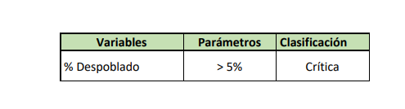Parámetro permitido emergencia Parámetro % Pureza

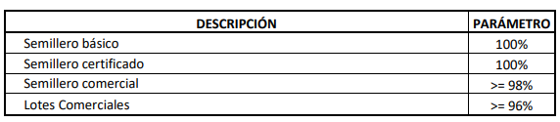

* 1. **Herramientas**

Machete Cinta métrica 30 m Guantes showa 300

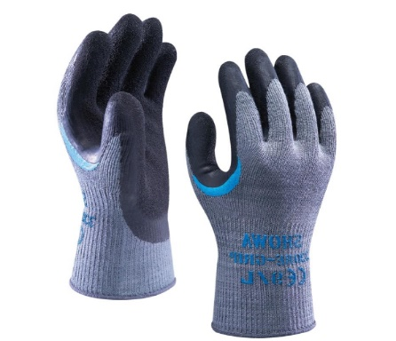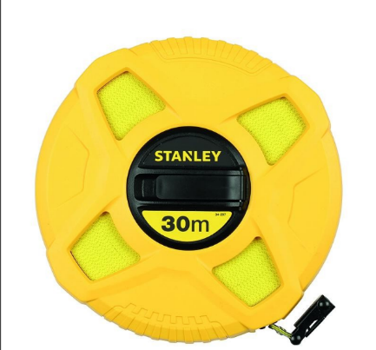

* 1. **Ejecución**

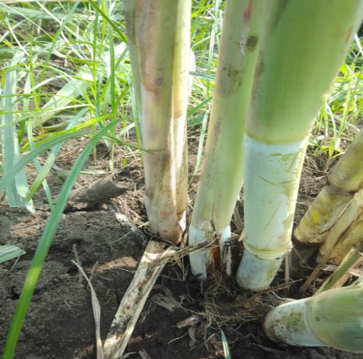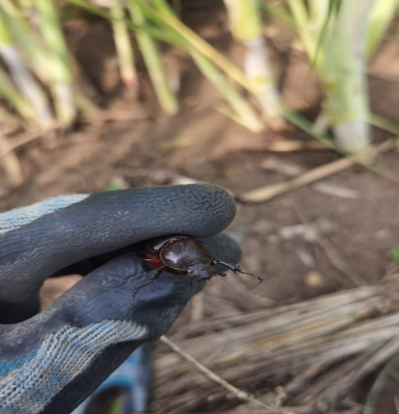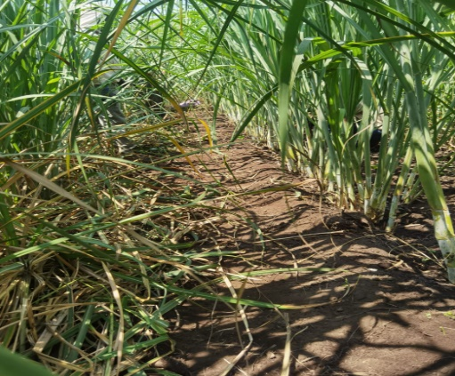Muestra realizada Insecto ronrón Daño de ronrón en tallo

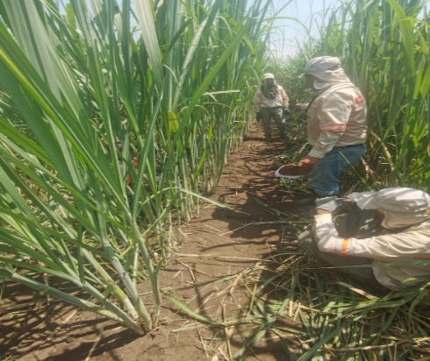Ejecución de muestra

* 1. **Tabulación de información**

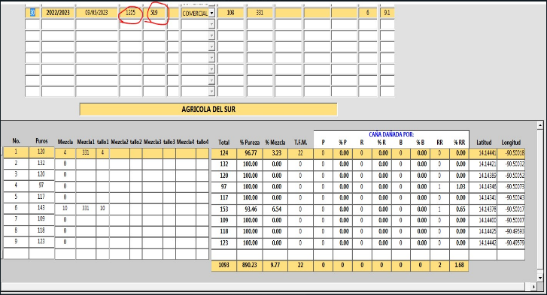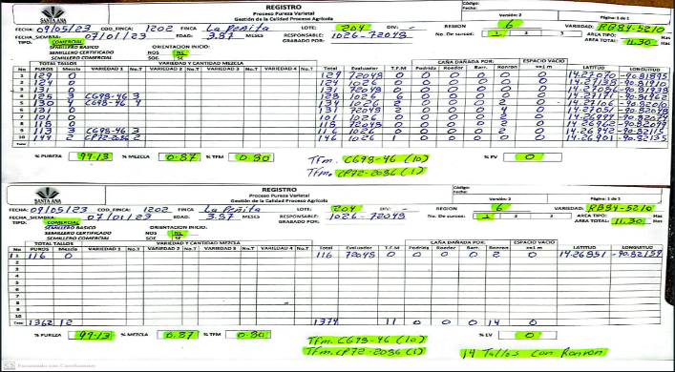Boleta de campo Validación de informacion

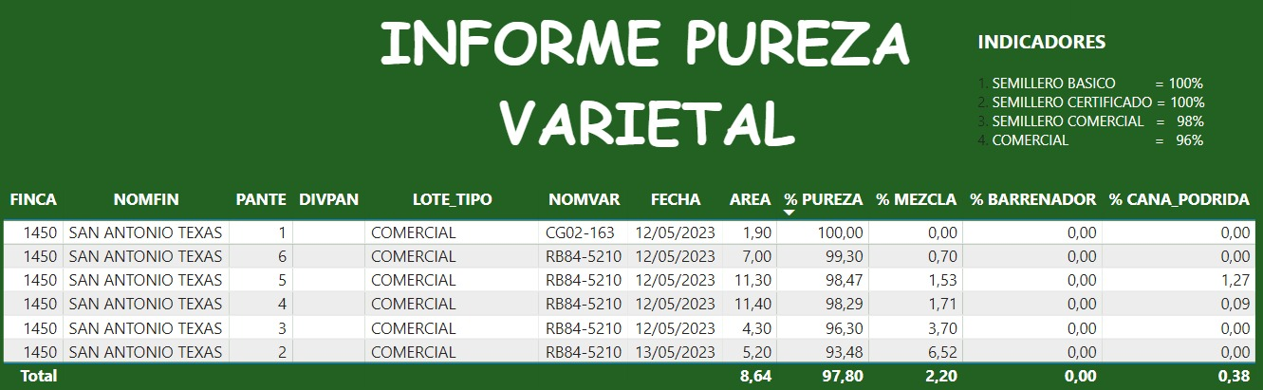 Resumen de datos

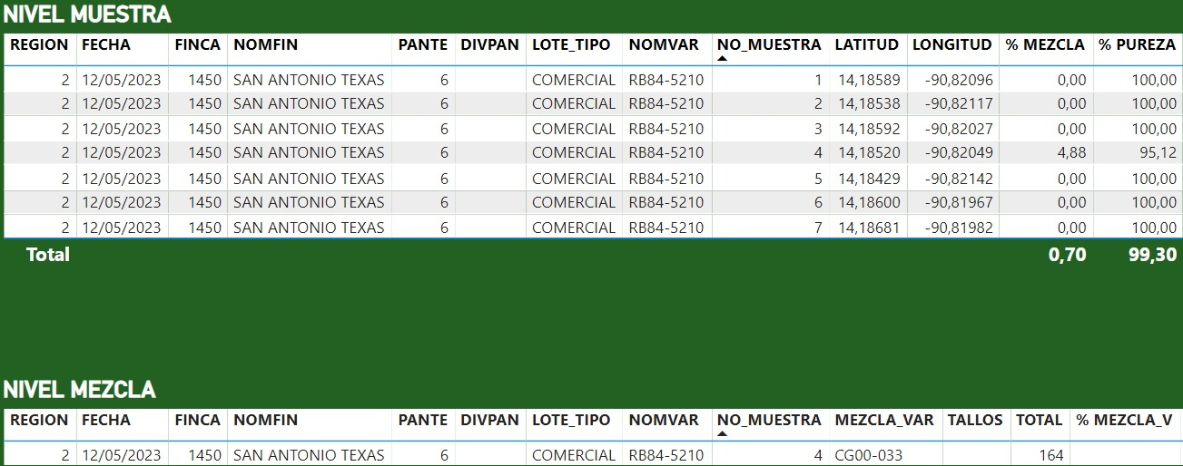Detalle de mezcla